Отметим ОДЗ.

Решаем неравенство методом интервалов.
;;
Уравнение .

;

;

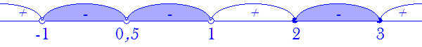
Окончательный ответ: .

